长春英利汽车部件有限公司职业病危害现状评价报告信息公开表
用人单位名称 | 长春英利汽车部件有限公司
地址 | 吉林 省（自治区、直辖市）长春 市（地、州） 高新区 县（市、区）超强西街1999号 乡（镇、街道）/ | 联系人 | /
调查时间 | 2023/5/10
项目组人员名单
现场调查 | 金成
现场采样/检测 | 金成、邢淑雪
评价 | 金成
用人单位陪同人及现场调查证明 | 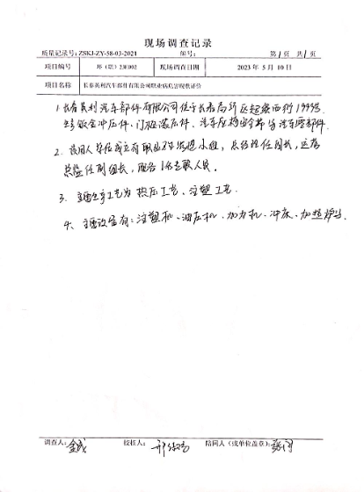
现场采样及现场检测图像影像 | 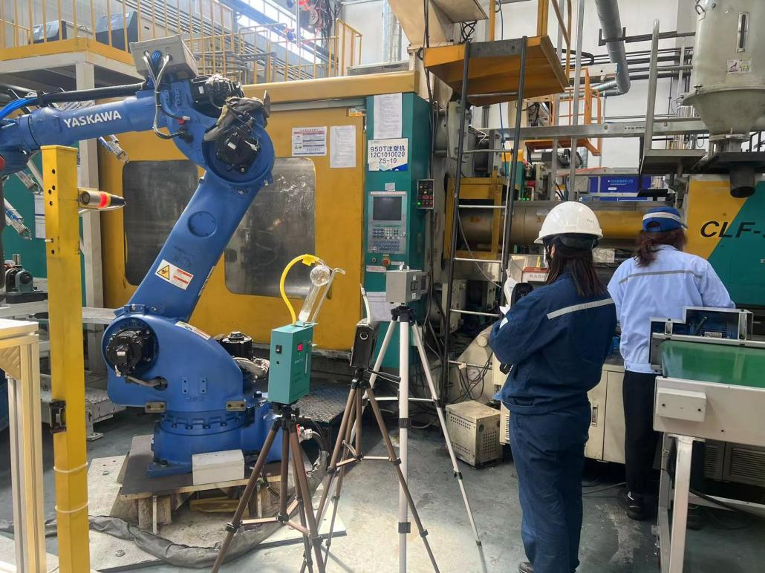
现场采样及现场检测图像影像 | 